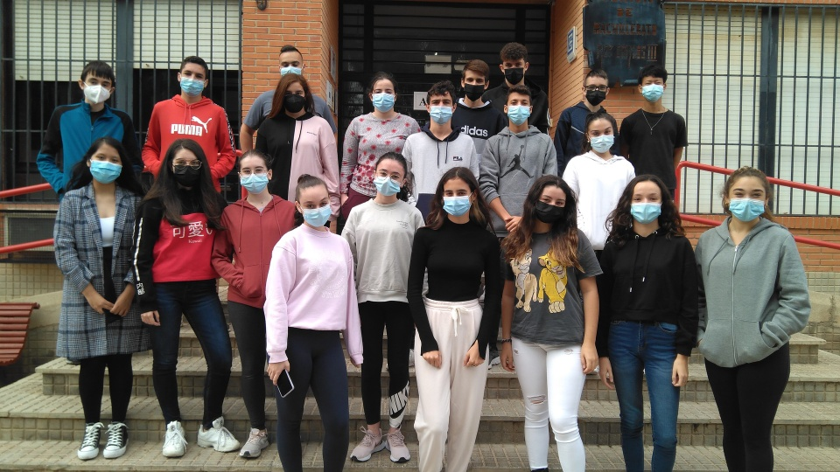  IES Rey Carlos III, Águilas, ESPAGNE 4ºESO, 15-16 ans | 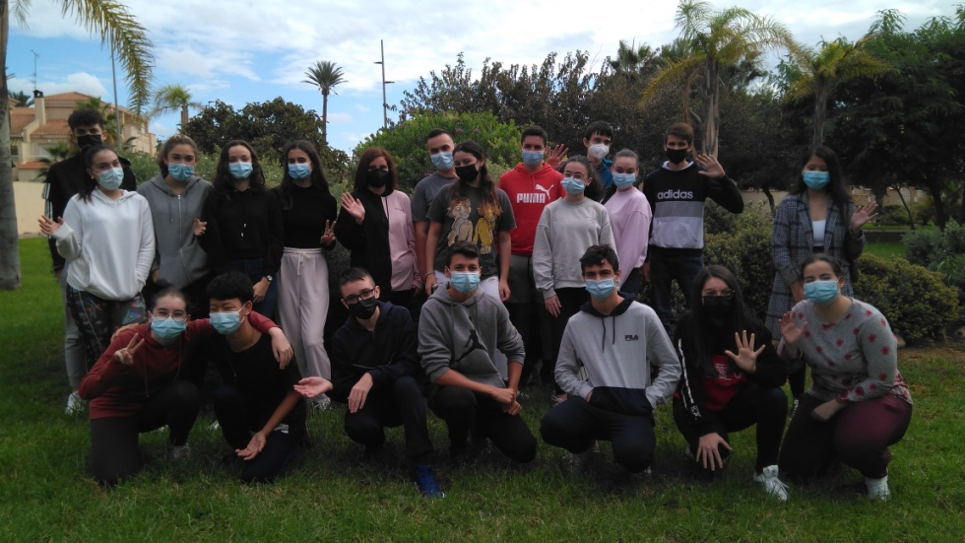
IIS "L. Einaudi" di Chiari, Chiari (Bs), ITALIE  2A AFM (2e année de Lycée, 15/16 ans | Institut Badia I Margarit, Igualada, ESPAGNE  4ºESO, 15-17 ans  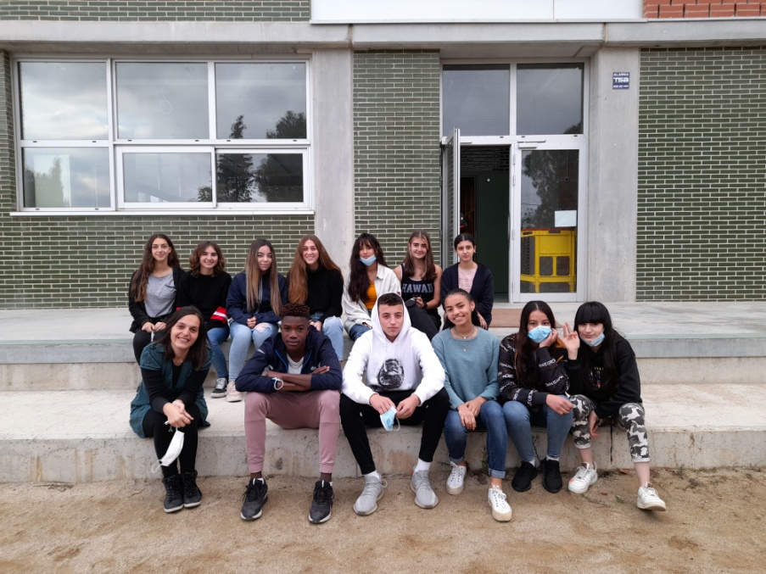

Colegiul National CALISTRAT HOGAS,  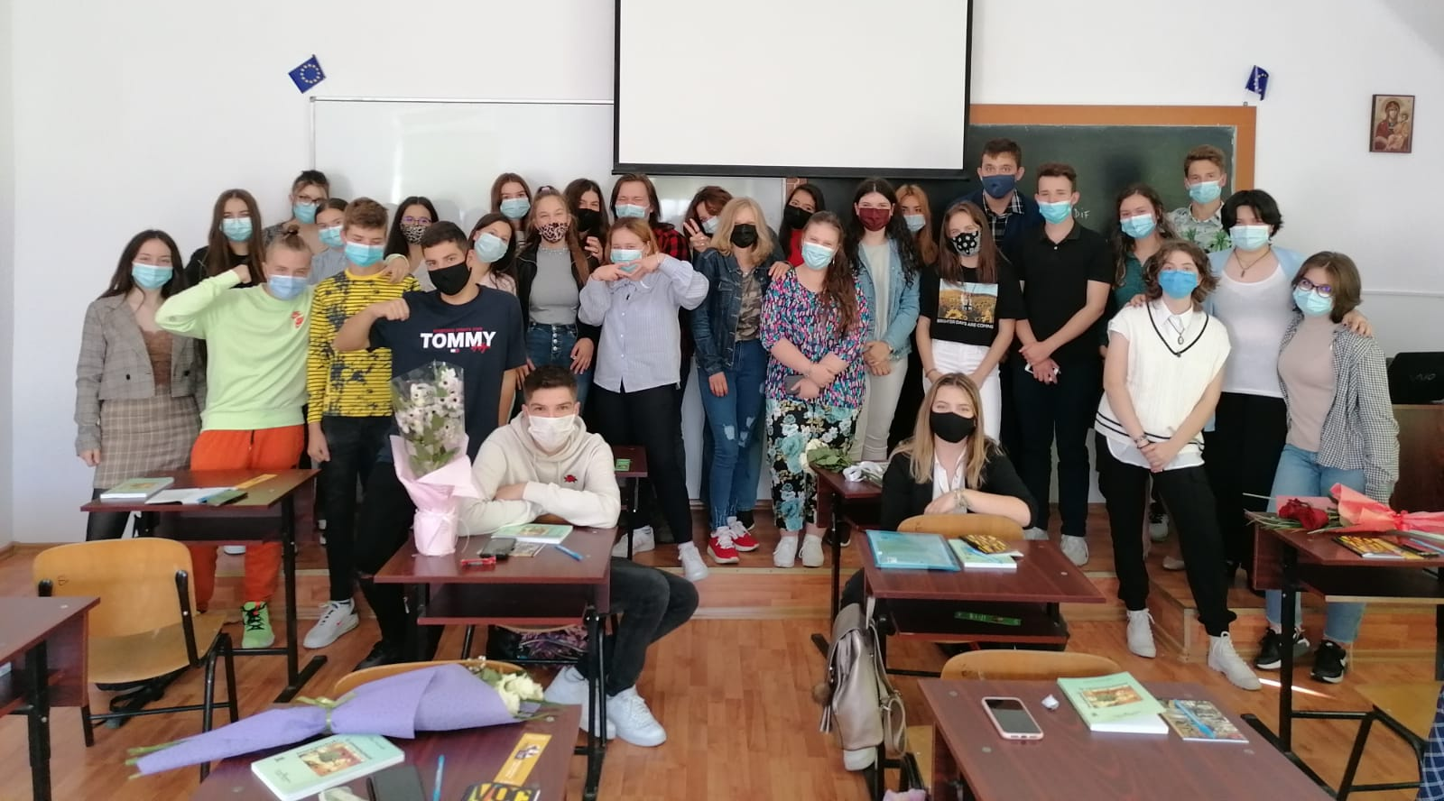  2e année de lycée - option philologie,15-16 ans | Piatra-Neamt, ROUMANIE  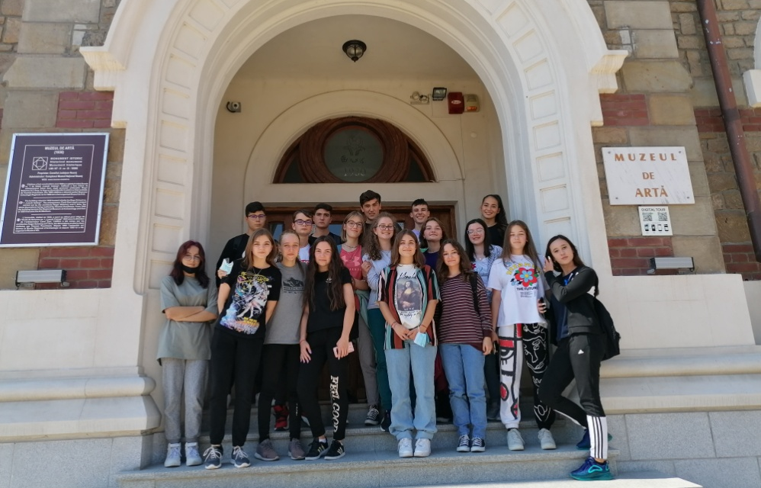  2e année de lycée - option philologie/anglais intensif)/16 ans
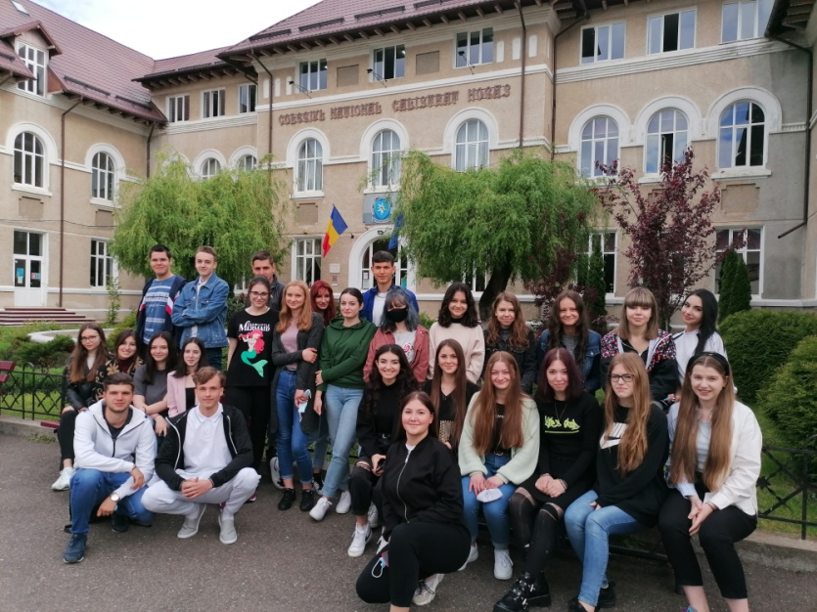  4e année de lycée - option philologie)/17-18 ans | Şcoala Gimnazială  "Gheorghe Şincai"  Floreşti,  ROUMANIE  12-13 ans, Ve  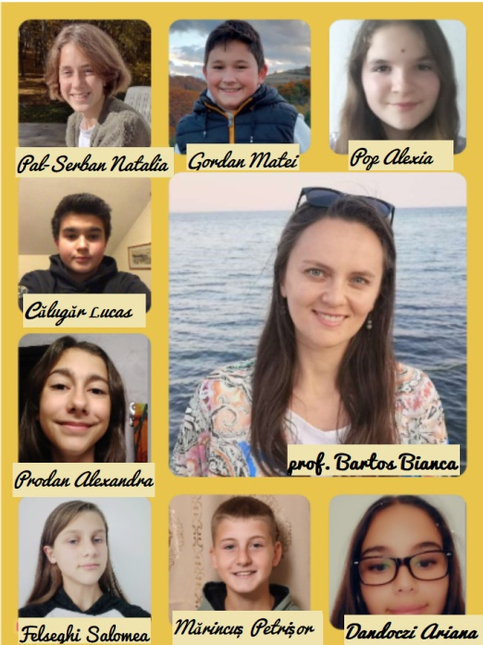
Scoala Gimnaziala "Grigore Moisil", Ploiesti,  ROUMANIE 6e année, 12 ans  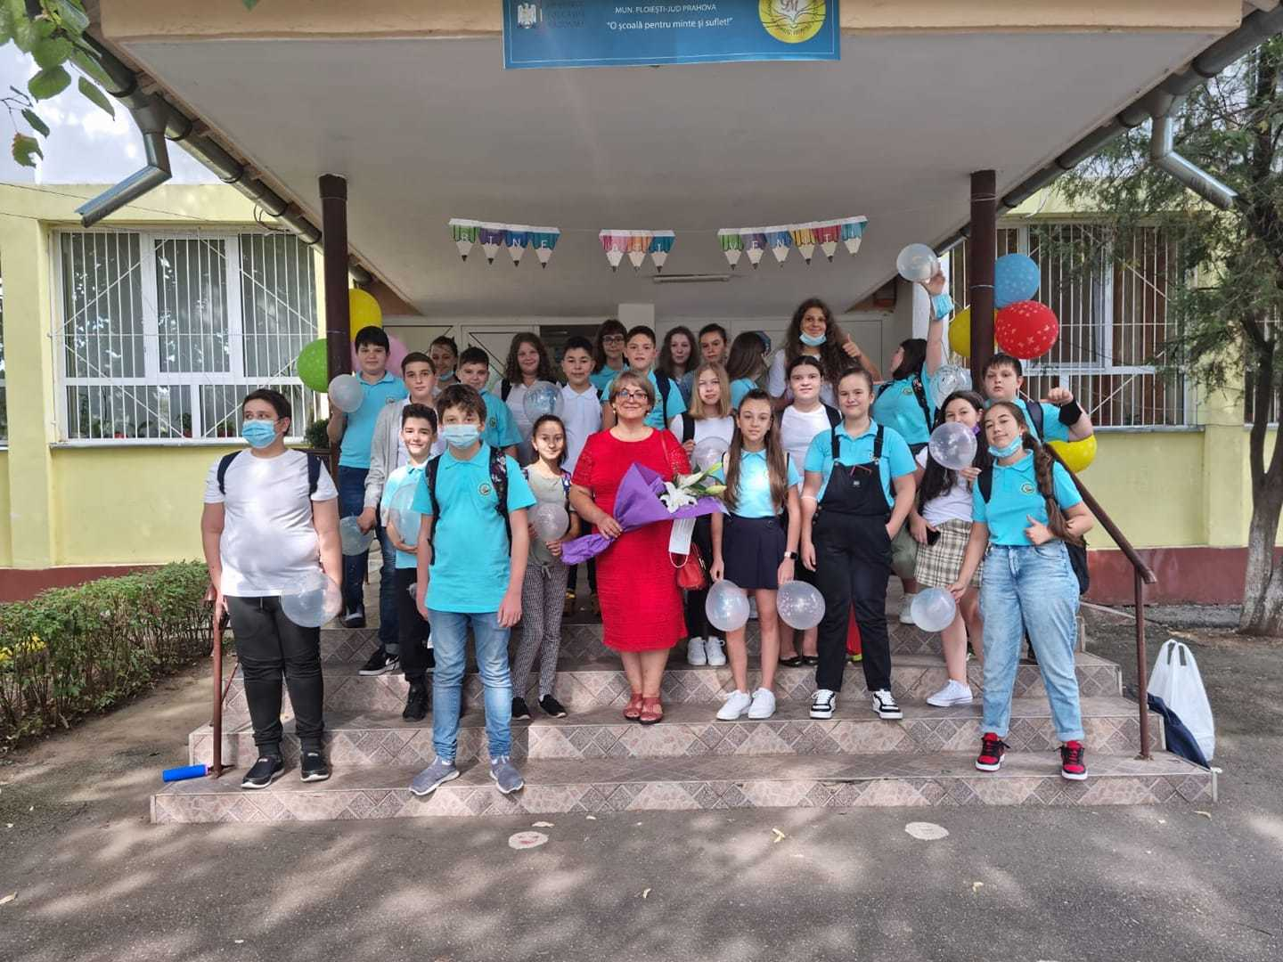 | 1er Collège Ilioupolis, Athènes, GRÈCE  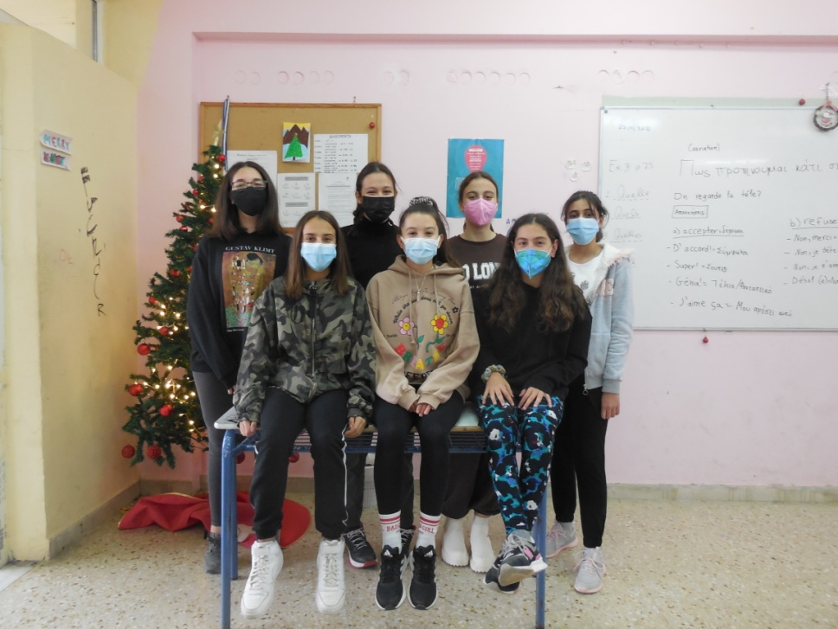  .
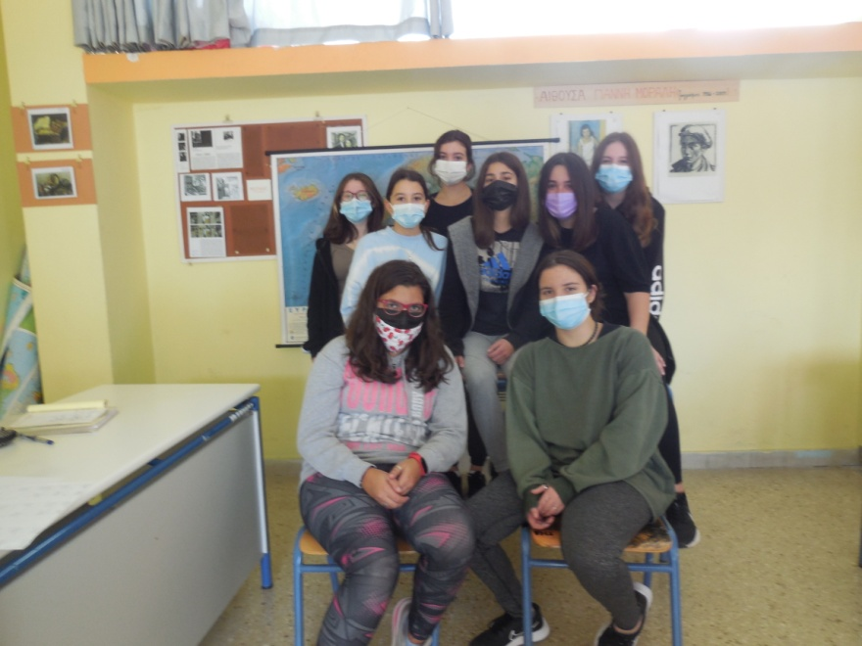 | 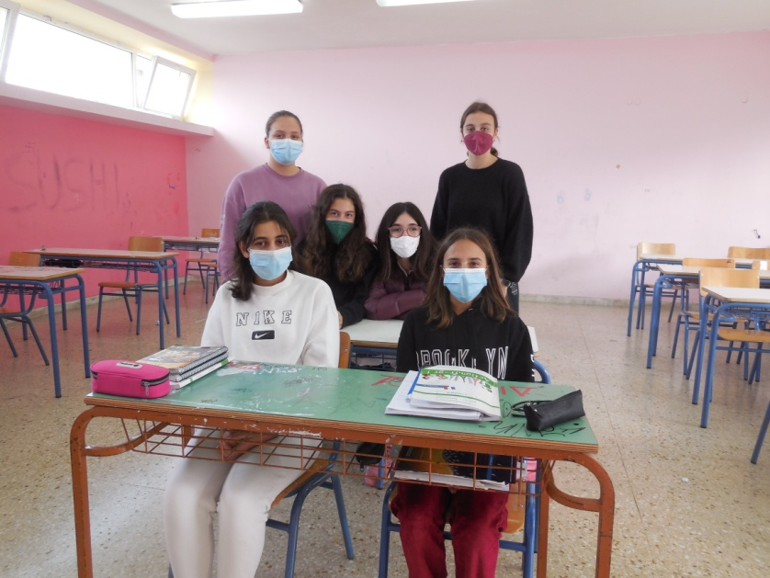
Collège Modèle Zanneio, le Pirée, GRÈCE  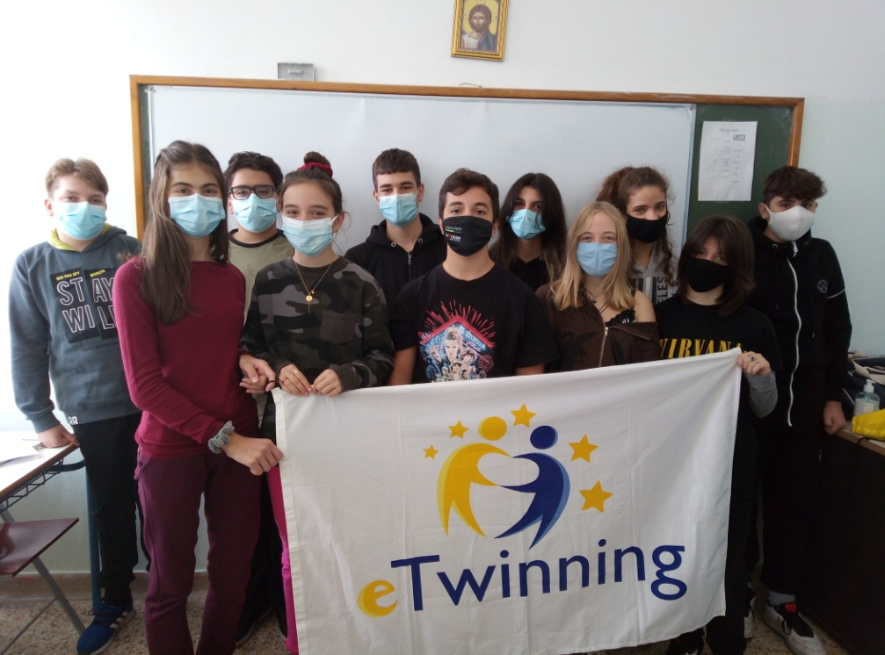  4e classe (section B4), 13 ans | 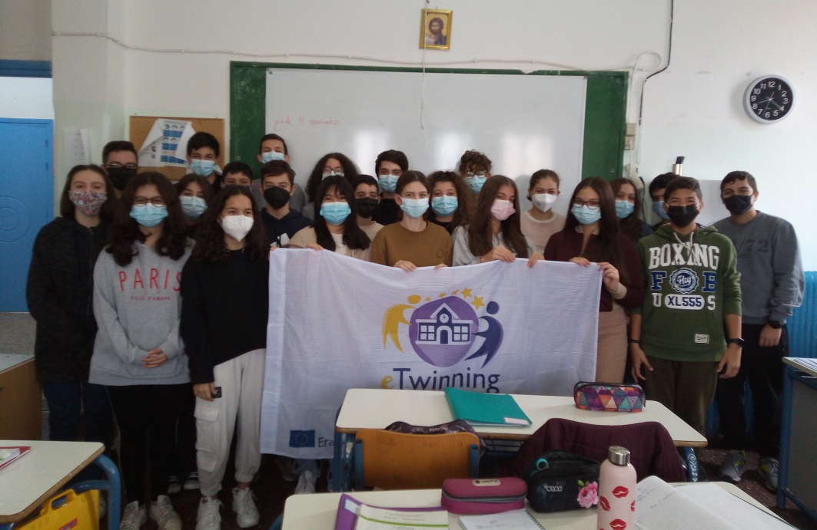  4e classe (section B2), 13 ans

